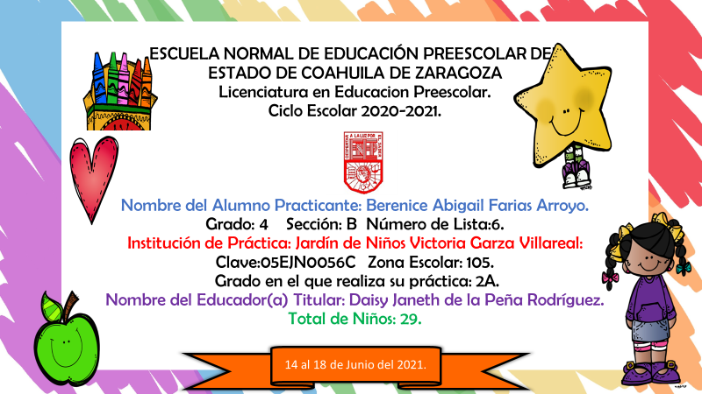

|  |  |  |  |  |  |
| --- | --- | --- | --- | --- | --- |
| **Fecha.** | **Campo formativo.** | **Aprendizaje esperado.** | **Énfasis.** | **Nombre del programa.** | **Actividad.** |
| Lunes 14 de junio del 2021. | Educación socioemocional. |  |  |  | Ficha. La carita si, la carita no.  Toma fotografías mientras realicen la actividad.   1. En una hoja de maquina escribe la palabra Si y en otra hoja de maquina escribe No. 2. Explicar a los alumnos la importancia de saber emplear la palabra “Sí” y “No” de una forma asertiva o correcta, tomando en cuenta sus necesidades y dependiendo de la situación que se les presenta. 3. Mencionen a sus hijos 3 situaciones en las que tengan que elegir un Si o un No, después de escuchar sus respuestas, pregúntenles por que eligieron el ”SI” o “NO” en cada situación 4. Elaboren un dibujo en cada una de las hojas de una situación en la que dicen “SI” y “NO”   Subir actividad en la plataforma de Facebook.  Debido a que la actividad aun no estaba clara la reestructure y redacte de nuevo, chécala y realiza las modificaciones que sean pertinentes |
| Artes. | Reproduce esculturas y pinturas que haya observado. | Manipula y explora las posibilidades de diversos materiales para modelar. | Modelado en Aprende en casa | Actividad. Artes.  Ver el programa aprende en casa.  Realizar las actividades que envió el maestro de educación artística.  Subir la actividad en la plataforma de Facebook. |
| Martes 15 de junio del 2021. | Exploración y  comprensión del  mundo natural y  social | Describe y explica  las características  comunes que  identifica entre  seres vivos y  elementos que  observa en la  naturaleza. | Comenta acerca de  las condiciones de  vida de los animales  (en hábitats como el  bosque, el desierto,  la selva y la costa). | ¿Dónde viven? | Actividad. La selva  Ver el programa aprende en casa.  Solicita la ayuda de tus padres para que te lean la información de dos animales en el siguiente link:  <http://www.paismaravillas.mx/movil/assets/pdf/libros/libroselvas.pdf>  Comenta como viven los dos animales de la selva y graba un video.  Subir actividad en la plataforma de Facebook.  Revisa la redacción, en el título de la actividad preguntas como viven los animales de la selva y después del link pides que comenten los dos animales del desierto y no tiene que ver con la lectura.  Por favor revisa bien las observaciones ya que solo cambiaste el nombre de la actividad, cambiaste la palabra selva por desierto lo cual no es correcto ya que el libro habla de “LA SELVA” resultando incongruentes las indicaciones. |
| Pensamiento matemático. | Usa unidades no  convencionales para  medir la capacidad  con distintos  propósitos. | Determina la  capacidad de un  recipiente. | Pócimas mágicas. | Actividad. Lleno la jarra.  Ver el programa aprende en casa.  Busca una jarra (1 o 2 litros) y un vaso.  Escribe en tu cuaderno ¿cuántos vasos crees que ocupes para llenar la jarra?.  Llena el vaso con agua y vacía el **agua** dentro de la jarra hasta llenarla.  Escribe en tu cuaderno la cantidad total de vasos que vaciaste para llenar la jarra.  Subir actividad en la plataforma de Facebook. |
| Miércoles 16 de junio del 2021 | Lenguaje y comunicación. | Escribe su nombre  con diversos  propósitos e  identifica el de  algunos  compañeros. | Escribe palabras a partir de su nombre escrito. | Palabras escondidas. | Actividad. Mi nombre.  Ver el programa aprendo en casa.  Escribe las letras de tu nombre en el cuaderno **una letra en cada** renglón. **(como si fuera un acróstico)**  Escribe en cada letra de tu nombre una palabra.  Subir actividad en la plataforma de Facebook. |
| Jueves 17 de junio del 2021. | Pensamiento matemático. | Reproduce modelos  con formas, figuras  y cuerpos  geométricos. | Reconoce figuras  por sus atributos  geométricos. | Juegos de figuras. | Actividad. El rey pide figuras geométricas.  Ver el programa aprende en casa.  Solicita ayuda de tus padres para jugar al rey pide de figuras geométricas.  Escucha la descripción de una figura geométrica y busca un objeto de acuerdo con la descripción que escucho.  Graba un video breve.  Subir la actividad en la plataforma de Facebook. |
| Lenguaje y comunicación. | Expresa con eficacia  sus ideas acerca de  diversos temas y  atiende lo que se  dice en  interacciones con  otras personas. | Describe lo que  observa en  imágenes e infiere  el contenido de los  diálogos. | La historia  continuará... | Actividad. El cuento.  Ver el programa aprende en casa.  Observa las imágenes que se enviaron al grupo de WhatsApp.  Describe y menciona que observas en las imágenes y graba un video.  Subir la actividad en la plataforma de Facebook. |
| Viernes 18 de junio del 2021. | Exploración y  Comprensión del  Mundo Natural y  Social | Describe y explica las  características  comunes que  identifica entre seres  vivos y elementos  que observa en la  naturaleza. | Compara e identifica  algunos rasgos que  distinguen a los  seres vivos. | ¿De quién son estas  crías? | Actividad. Las crías.  Ver el programa aprende en casa.  Imprime el archivo que se envió al grupo de WhatsApp.  Relaciona/identifica el grupo de animales que pertenecen las crias.  Subir actividad en la plataforma de Facebook.  El énfasis ya quedo ahora revisa la redacción |

Actividad. Mi nombre.

Alumno: Fecha:

|  |  |
| --- | --- |
| Campo formativo/área de desarrollo: Lenguaje y Comunicación. . | |
| Organizador curricular 1: Participación social | Organizador curricular 2: Uso de documentos que regulan la convivencia |
| Aprendizaje esperado: Escribe su nombre con diversos propósitos e identifica el de algunos  compañeros. | |

|  |
| --- |
| Indicadores: (se redactan en base al aprendizaje esperado) |
| * Escribe su nombre |
| * Las grafías son legibles. |
| * Escribe palabras con las iniciales de su nombre. |
| Describe el proceso del alumno | |

Actividad. Continuo el cuento.

Alumno: Fecha:

|  |  |
| --- | --- |
| Campo formativo/área de desarrollo: Lenguaje y Comunicación. . | |
| Organizador curricular 1: Oralidad. | Organizador curricular 2:  Conversación |
| Aprendizaje esperado:   Expresa con eficacia sus ideas acerca de diversos temas y atiende lo que se  dice en interacciones con otras personas. | |

|  |
| --- |
| Indicadores: (se redactan en base al aprendizaje esperado) |
| * Describe las imágenes que observa. |
| * Se expresa con seguridad. |

|  |
| --- |
| Describe el proceso del alumno |

ACTIVIDAD. Lleno la jarra.

Alumno: Fecha:

|  |  |
| --- | --- |
| Campo formativo/área de desarrollo: Pensamiento matemático. | |
| Organizador curricular 1: | Organizador curricular 2: |
| Aprendizaje esperado: Usa unidades no convencionales para medir la capacidad con distintos  propósitos. | |

|  |
| --- |
| Indicadores: (se redactan en base al aprendizaje esperado) |
| * Registra la cantidad de vasos que utilizo para llenar la jarra. |
| * Mide la capacidad de una jarra. |
| Describe el proceso del alumno | |

ACTIVIDAD. El rey pide figuras geométricas.

Alumno: Fecha:

|  |  |
| --- | --- |
| Campo formativo/área de desarrollo: Pensamiento matemático. | |
| Organizador curricular 1: Forma, espacio y medida. | Organizador curricular 2: Figuras y cuerpos  geométricos |
| Aprendizaje esperado: Reproduce modelos con formas, figuras y cuerpos geométricos | |

|  |
| --- |
| Indicadores: (se redactan en base al aprendizaje esperado) |
| * Elige figuras geométricas de acuerdo con la descripción que escucha. |
| Describe el proceso del alumno | |

ACTIVIDAD. Como viven los animales de la selva

Alumno: Fecha:

|  |  |
| --- | --- |
| Campo formativo/área de desarrollo: Exploración y comprensión del mundo natural y social. | |
| Organizador curricular 1: Mundo natural. | Organizador curricular 2: Exploración de la naturaleza. |
| Aprendizaje esperado: Describe y explica las características comunes que identifica entre seres vivos  y elementos que observa en la naturaleza. | |

|  |
| --- |
| Indicadores: (se redactan en base al aprendizaje esperado) |
| * Menciona animales que viven en la selva. |
| * Las ideas que expresa son claras. |
| Describe el proceso del alumno | |

ACTIVIDAD. Las crías

Alumno: Fecha:

|  |  |
| --- | --- |
| Campo formativo/área de desarrollo: Exploración y comprensión del mundo natural y social. | |
| Organizador curricular 1: Mundo natural. | Organizador curricular 2: Exploración de la naturaleza. |
| Aprendizaje esperado: Describe y explica las características comunes que identifica entre seres vivos  y elementos que observa en la naturaleza. | |

|  |
| --- |
| Indicadores: (se redactan en base al aprendizaje esperado) |
| * Identifica el grupo de animales al que pertenecen las crías. |
| Describe el proceso del alumno | |